Муниципальное дошкольное образовательное учреждение
Детский сад №2 «Октябренок»

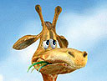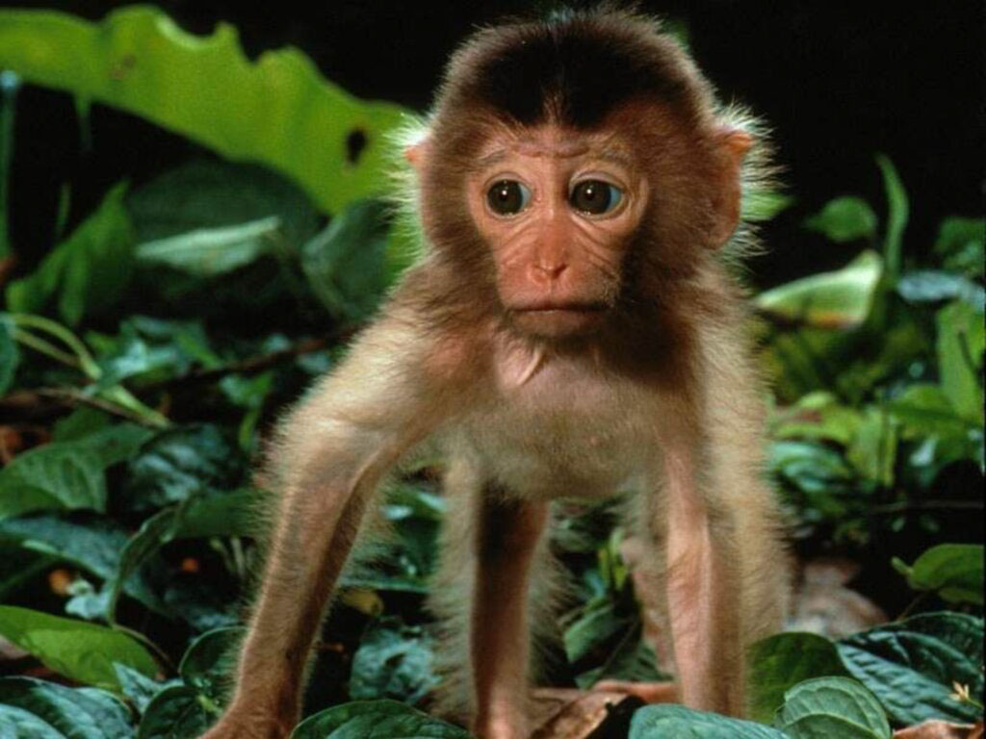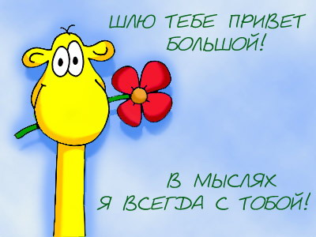

«Сказочный денек»
Вечер сказок и загадок для всех групп детского сада

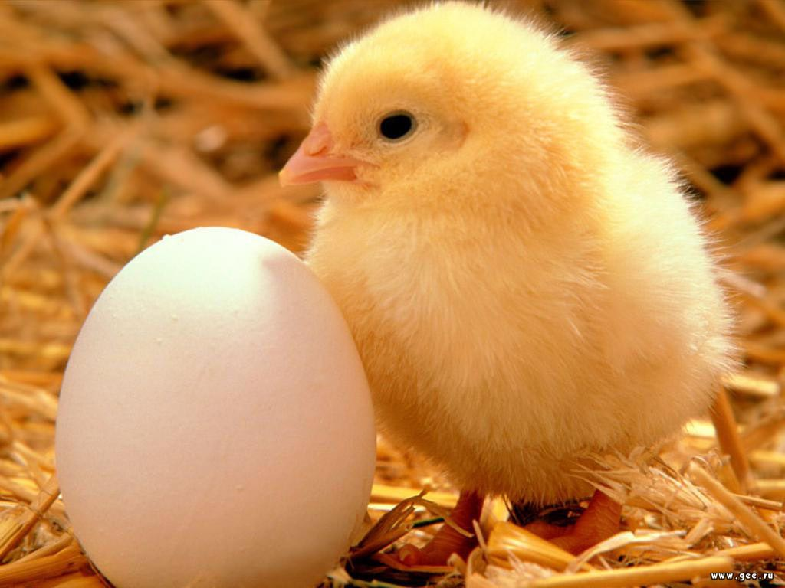

Автор сценария: Муз. руководитель - Смирнова М.В.

г. Тутаев 2013 г

«Сказочный денек»
Вечер сказок и загадок для всех групп детского сада

Звучит муз. «Волшебный цветок», входит Сказочница,здоровается. Обращает внимание детей на необычный цветик-трезцветик с запиской. Читает:

Это сказочный цветок.
Волшебный каждый лепесток.
Лепесточки отрывайте
Все загадки отгадайте.

Загадки:
- Тяжко вздыхая вослед за козленочком
Ходит и плачет сестрица… (Аленушка)

- Ему все дети улыбаются при встрече.
Он милый деревянный человечек.
С ним дружат Артемон, Пьеро, Мальвина,
А папа Карло называет… (Буратино)

- У него большие уши
С крокодилом Геной дружит,
Улыбается мордашка,
Кто же это? (Чебурашка)

Да это же сказочные герои! Ребята, вы хотите совершить путешествие по волшебной, удивительной стране «Сказка»? (Да!)

1 и 2, и 5, и 8 –
В сказку всех мы переносим!

Под волшебную музыку все кружатся. Выходят из зала через группу, входят в другую дверь.

Звучит муз. «В мире много сказок»
Вот мы и попали в волшебную страну. Давайте погуляем по ней

Подходят к 1 столу.

Здесь картинка какая-то. Из какой сказки этот медведь? (маша и медведь)

- Как Машенька из этой сказки нашла дорогу домой? (напекла пирогов, забралась в короб, медведь принес ее домой)

- Что говорила Маша, когда медведь садился на пенек отдохнуть? (не садись на пенек, не ешь пирожок!)

- как в других сказках называют медведя (косолапый, топтун, Михайло Иваныч).

Игра «У медведя во бору» - 2 мл. гр.

Вед. предлагает прогуляться дальше. Дети подходят ко 2 столу. На нем игрушка лисы.

Посмотрите-ка, лиса – всему миру краса. И хвостик у нее пушистый, и мордочка остренькая. Ну точь-в-точь лисичка из сказки «Заячая избушка».
Давайте вспомним, кто из зверей приходил прогонять лису. А помогут нам в этом загадки.

На столе 2 избушки. В одной - лиса, в другой - заяц. Воспитатель выкладывает в дверях лубяной избушки соответствующую отгадку.

Кто в лесу зимой холодной
Бродит серый, злой, голодный? (волк)

Кто сидит в конуре, возле дома на дворе
Дом хозяйский стережет и большую кость грызет? (собака)

Он в берлоге спит зимой под большущею сосной
А когда придет весна, просыпается от сна (медведь)

Всех я вовремя бужу, хоть часов не завожу.
Золотистый гребешок. Кто же это? (петушок)

- Что лиса отвечала всем зверям? (как выскочу, как выпрыгну – полетят клочки по закоулочкам!)

- Какая лиса бывает в сказках? (хитрая, плутовка, обманщица)

Давайте поиграем с лисичкой

Игра «Зайцы и лиса» - 1 мл. гр.

Вед. предлагает прогуляться дальше. Дети подходят к 3 столу. Картинка с колобком закрыта тканью.

Ребята, отгадайте, кто же там спрятался?
Говорящий, вкусный мячик
По тропинке бодро скачет.
Перед волком не дрожал,
От медведя убежал,
А лисице на зубок
Все ж попался … (колобок)
Открывает отгадку.

А скажите, чем заканчивается сказка про колобка? (лиса его съела).
Ах, как жалко колобка! И дед с бабой. Наверное, очень огорчились. Они его искали, ждали. Давайте придумаем другой конец сказки. Хороший. (варианты детей).
А теперь присядем и я вам расскажу свой конец сказки. Музыкальный.

Дети садятся на стулья слушают сказку-оперу «Колобок».

А для вас, детвора, у меня новая игра.

Хоровод-игра «Колобок» - ср+ст. гр.

А теперь я маленьким ребяткам подарю сказку про колобка. Они с ним смогут поиграть в группе.
1 мл группе вручается настольный театр «Колобок». (Уходят в группу. – если малыши устали)

Что-то засиделись мы на этой поляне. А страна сказок у нас большая, пойдемте дальше. Только одно условие: внимательно слушайте музыку и выполняйте дружно движения, а то можете исчезнуть.

Муз. игра «Кто идет?» - все дети
(заяц, медведь, мышка, птичка)

Подходят к 4-му столу. На нем муз. инструменты. Вед. по-очереди извлекает из них звуки.

Что бы это могло значить, как вы думаете? (предположения детей)

А я, кажется, догадываюсь: когда читают – это сказка. Когда сказку поют- это опера. Какую оперу мы сегодня слушали? (колобок). А еще сказку можно рассказать с помощью музыкальных звуков.
Звуки не кончаются, сказка начинается.

Уходит за ширму,
Рассказывает детям муз. сказку «Курочка Рба»
(пособие для родителей – с.12 «Озвучивание сказок)

Подходят к 5-му столу.
Загадка:
В землю кто зарылся крепко?
Ну, конечно, это… (репка)
Показывает отгадку – маску.

1 вариант: - инсценировка сказки детьми 1 мл. гр.
2 вариант: - игра «Репка» - 2 мл гр.
3 вриант: - эстафета «Репка» - ср+ст. гр.

Путешествие наше закончилось. Пора возвращаться в д/сад.
Звучит волшебная музыка.

1 и 2, и 5, и 8 –
В детский сад всех переносим!

Дети выходят из зала в обратном направлении, заходят в зал.

Мне было очень весело с вами,
Я к вам обращаюсь, дорогие дети,
Полезнее книги нет вещи на свете.
Пусть книги друзьями заходят в дома,
Читайте всю жизнь, набирайтесь ума!

А я дарю вам на группы подарки - сказочные театры.
До свидания, до новых встреч!

ПРИМЕЧАНИЕ:
Во 2-й половине дня дети старшей группы инсценируют сказку «Теремок» для малышей

